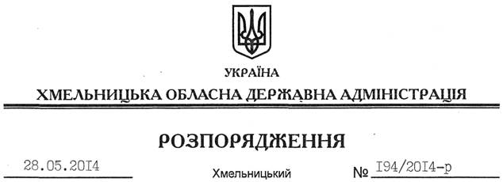

Про поновлення договору оренди земельної ділянки ПАТ “Славутський комбінат “Будфарфор”

На підставі статей 6, 21 Закону України “Про місцеві державні адміністрації”, статей 17, 93, 122-126, 134 Земельного Кодексу України, статті 33 Закону України “Про оренду землі”, розглянувши клопотання публічного акціонерного товариства “Славутський комбінат “Будфарфор” від 25.04.2014 року № 1274/01-ю та додані матеріали:
1. Поновити до 21.10.2023 року договір оренди земельної ділянки площею 2,8808 га, кадастровий номер 6823987700:04:006:0001, яка розташована за межами населених пунктів, на території Улашанівської сільської ради Славутського району, укладений між Славутською районною державною адміністрацією та закритим акціонерним товариством “Славутський комбінат “Будфарфор” 21 жовтня 2003 року та зареєстрований Славутською районною філією Старокостянтинівського районного центру Державного земельного кадастру у Книзі записів державної реєстрації договорів оренди землі від 28.10.2003 року за № 1.
2. Славутській районній державній адміністрації укласти додаткову угоду про поновлення договору оренди землі, встановивши орендну плату у розмірі, передбаченому Податковим кодексом України та Законом України “Про оренду землі”.
3. Контроль за виконанням цього розпорядження покласти на заступника голови облдержадміністрації В.Кальніченка.

Голова адміністрації Л.Прус

